Муниципальное образовательное учреждение
«Средняя общеобразовательная школа № 17»
имени Героя России В.Г. Шендрика

Программа воспитательной деятельности

Я В МИРЕ И МИР ВО МНЕ

Программу составила: Казакова Татьяна Анатольевна

г.Миасс 2016г
Содержание
- Пояснительная записка_________________________________3
- Цели, задачи и принципы программы______________________6
- Сроки и этапы реализации программы_____________________8
- Основные направления воспитывающей деятельности________9
- Система мероприятий по реализации программы____________10
- План программных мероприятий воспитывающей деятельности_12
- Мониторинг результатов воспитывающей деятельности_______22
- Анализ промежуточных результатов воспитывающей деятельности_19
- Приложение _____________________________________________24
- Использованная литература ________________________________27

Пояснительная записка
Воспитание - великое дело: им решается участь человека
В.Г. Белинский
В современном обществе складывается понимание того, что подрастающее поколение должно осознанно действовать исходя из представлений об общественном долге и личной свободе, принимать самостоятельные решения, брать на себя ответственность. Поэтому процесс воспитания в современных условиях должен быть ориентирован не на личность «хорошо управляемую», а на личность самоопределяющуюся, активную и успешную. По моим наблюдениям в современную начальную школу приходят дети, которые:
- информированы, но бессистемно;
- обладают ограниченным диапазоном способов общения;
- являются носителями различных культур;
- имеют разный уровень интеллекта и физического здоровья.
За годы работы в школе я убедилась в том, что дети младшего школьного возраста часто покорно воплощают в школе спускаемые сверху ценности, а вне школы живут в другой системе ценностей. Это приводит к тому, что у значительной части младших школьников (по данным психиатров, до одной трети детей) отмечаются отчётливые невротические изменения психики, следовательно, увеличивается количество неблагополучных детей. Ребёнок младшего школьного возраста ещё ограничен в своём участии в социальной жизни, но с помощью специальных педагогических условий он начинает накапливать своеобразное «социальное поле» своей личности: осознавать себя среди взрослых и сверстников, свои связи с ними и опыт общения, принимать социальные ценности.
По опыту работы знаю: ребёнок младшего школьного возраста наиболее восприимчив к эмоционально-ценностному, духовно-нравственному развитию, гражданскому воспитанию, поэтому данные направления являются основными в моей программе воспитывающей деятельности, а её содержание направлено на расширение личного социального опыта ребёнка для его успешной социализации.
В то же время недостатки развития и воспитания в этот период жизни трудно восполнить в последующие годы. Но смысл детства вовсе не в подготовке к будущей жизни, а в полноценном проживании этого времени.
Цель программы:
- создание условий для воспитания активной, успешной, гармонично развитой личности в процессе социализации;
- развитие потребности и способности личности к жизненному самоопределению, самопознанию и самореализации.
Программа рассчитана на четыре года, предназначена для работы с учениками начальных классов. Система мероприятий по реализации программы разделена на 3 блока:
1 блок – «Я общаюсь, значит, я учусь» (1 класс);
2 блок – «Хочу учиться! Могу учиться! Люблю учиться!» (2-3 класс);
3 блок – «Я в мире, мир во мне…» (4 класс).
Ожидаемый результат:
расширение личного социального опыта ребёнка, воспитание успешно социализированной на данном возрастном этапе личности с развитой потребностью к жизненному самоопределению, самопознанию и самореализации.
Разрабатывая данную программу, я опиралась на нормативно-правовые документы:
- Закон РФ "Об основных гарантиях прав ребенка";
- Закон РФ "Об образовании"
- «Концепцию духовно- нравственного развития и воспитания личности гражданина России» (ФГОС второго поколения)
- локальные акты МОУ «СОШ № 17»;
- социальный заказ;
- данные мониторинга классного коллектива и индивидуальные особенности детей класса.

Цели, задачи и принципы программы
Цель программы
- создание условий для воспитания активной, успешной, гармонично развитой личности в процессе социализации
- развитие потребности и способности личности к жизненному самоопределению, самопознанию и самореализации.
Задачи

- Создать условия для успешной адаптации детей к школьным условиям, снижению школьной тревожности.
- Формировать интерес к процессу и содержанию учебной деятельности, работать над активизацией познавательных процессов, повышением учебной мотивации.
- Создать условия для развития нравственных качеств личности, обеспечить понимание и принятие детьми главных жизненных ценностей.
- Формировать коммуникативные навыки; работать над созданием дружного ученического коллектива.
- Формировать у учащихся культуру сохранения и совершенствования представлений о нашей Родине, окружающем мире, приобщение к народным традициям.
- Создать условия для раскрытия творческого потенциала детей.
- Оказывать помощь родителям в воспитании личности ребёнка.

Ожидаемые результаты

Расширение личного социального опыта ребёнка, воспитание успешно социализированной на данном возрастном этапе личности с развитой потребностью к жизненному самоопределению, самопознанию и самореализации.

Образ выпускника начальной школы:
- Любознательный, интересующийся, активно познающий мир.

- Умеющий учиться, способный к организации своей деятельности.

- Уважающий и принимающий ценности семьи и общества, историю и культуру каждого народа.

- Доброжелательный, умеющий слушать и слышать партнёра, уважающий своё и чужое мнение.

- Готовый самостоятельно действовать и отвечать за свои поступки.

- Имеющий представление об основах здорового и безопасного образа жизни.

- Имеющий представление об основах здорового и безопасного образа жизни.

Основные принципы реализации программы:

- Принцип единства воспитания с жизнью

- Принцип педагогического взаимодействия с семьёй ребёнка

- Принцип приоритетности социального опыта ребёнка

- Принцип ценностно-смысловой направленности воспитания

- Принцип социальной общности и сотрудничества

Правила взаимодействия педагога и ученика:

      - Неформальное взаимодействие

      - Справедливое и объективное отношение взрослого к ребенку

      - Личная заинтересованность педагога

      - Толерантность и помощь

Сроки и этапы реализации программы

1 этап: организационный

2016 год (август-сентябрь)
- Знакомство детей и родителей с программой
- Формирование инициативной группы родителей по реализации этой программы
- Проведение диагностики уровня воспитанности учащихся на начало введения программы

2 этап: практический

2016-2020 учебный год
- Реализация основных мероприятий программы
- Промежуточное отслеживание результатов по реализации программы
- Корректировка программных мероприятий

3 этап: контрольно-аналитический

2020 учебный год
- Подведение итогов реализации программы
- Анализ выполнения основных показателей уровня воспитанности учащихся
- Обобщение опыта и выступление на школьном методическом объединении классных руководителей
- Проведение родительского собрания по итогам реализации программы

Основные направления воспитывающей деятельности
духовно-нравственное
Деятельность классного руководителя направлена на то, чтобы научить детей любить людей и жизнь, приобщать их к национальным и общечеловеческим ценностям.
семья
Деятельность классного руководителя направлена на организацию сотрудничества родителей и педагогов в формировании личности, на создание благоприятной атмосферы общения, нацеленной на преодоление конфликтных ситуаций в системе «учитель – ученик – родитель».
здоровье
Деятельность классного руководителя направлена на развитие духовных и физических возможностей личности школьников, на формирование прочных основ нравственного и здорового образа жизни.

интеллект
Деятельность классного руководителя направлена на оказание помощи ученикам в развитие способности действовать, целесообразно мыслить, рационально и эффективно использовать свои интеллектуальные умения; на развитие мыслительных способностей учащихся, на выявление и развитие индивидуальных творческих задатков и способности детей.

досуг
Деятельность классного руководителя направлена на создание условий для проявления учащимися класса инициативы и самостоятельности, ответственности, на развитие интереса учащихся к внеурочной деятельности.

Система мероприятий по реализации программы

Программный материал разделён на блоки по годам обучения

1-й блок: (2016-2017 учебный год) 1 класс

Я ОБЩАЮСЬ, ЗНАЧИТ, Я УЧУСЬ

Цель: развитие умения общаться и сотрудничать

Задачи:
- Создать условия для успешной адаптации детей к школьным условиям, снижению школьной тревожности.
- Формировать коммуникативные навыки, начать работу над созданием дружного ученического коллектива.
- Создать условия для развития нравственных качеств личности.
- Создать условия для раскрытия творческого потенциала детей.
- Формировать интерес к процессу и содержанию учебной деятельности.

Ожидаемый результат: создание дружного классного коллектива, заинтересованного процессом учения.

2-й блок: (2017-2019учебный год) 2-3 класс

ХОЧУ УЧИТЬСЯ! МОГУ УЧИТЬСЯ! ЛЮБЛЮ УЧИТЬСЯ!

Цель: развитие возможностей и способностей учащихся

Задачи:
- Развивать и совершенствовать общеучебные умения и навыки.
- Развивать умение достигать эффективности в деятельности.
- Обучать продуктивному взаимодействию с другими людьми; воспитывать уважительное отношение к каждому члену коллектива.
- Учить быть здоровым душой и телом, стремиться творить своё здоровье.
- Воспитывать патриотические чувства к своей Родине, бережного отношения к историческому и культурному наследию России.
- Развивать эмоциональную и волевую сферу учащихся.
Ожидаемый результат: освоение приёмов эффективного взаимодействия, познание ребёнком самого себя, применение своих возможностей и способностей.

3-й блок: (2019-2020 учебный год) 4 класс
Я В МИРЕ, МИР ВО МНЕ
Цель: формирование социально-активной личности.

Задачи:
- Активизация познавательных процессов, повышение учебной мотивации.
- Организация социально значимой, важной и ценимой окружающими деятельности.
- Воспитание толерантности к себе и окружающим.
- Освоение практики реальных социальных действий.
- Развитие умения строить отношения с разными людьми.

Ожидаемые результаты: воспитание хорошо социализированного выпускника начальной школы, готового к успешной деятельности и реализации себя в среднем звене.

План программных мероприятий
направление |  |  | мероприятие | цель |  |  | результат
1 класс
Нравствен-ность и патриотизм |  |  | - Праздник «День рождения класса» (1 сентября)  - Часы общения (1 раз в месяц)  - Беседа «Дом, в котором я живу» (2 неделя октября)  - «Праздник твоего имени» (2 неделя ноября)  - Проект «Птичья столовая» (декабрь)  - Викторина «Про братьев наших меньших» (январь)  - Конкурс «А, ну-ка, мальчики!» (февраль)  - Уроки улыбки (1 раз в месяц)  - Литературная композиция ко Дню Победы | - Воспитание чувства патриотизма  - Развитие творческих способностей  - Повышение уровня ответственности  - Воспитание толерантности  - Развитие способности самоконтроля и самоорганизации |  |  | Углубление знаний о Родине, своём родном крае, месте рождения.  Развитие культурного уровня.  Изучение детского коллектива.  Создание позитивных межличностных связей в детском коллективе.
Семья и общество |  |  | - Прогулки-походы в лес (2-3 неделя сентября)  - Проект «Самая любимая мамочка моя!»  - Зимние забавы (январь)  - «Праздник семьи» (начало марта)  - Выставка работ родителей  - Дни именинника  - Новогодние праздники  - Анкетирование  - Родительские собрания  - Индивидуальные беседы | - Воспитание любви к родному краю  - Создание благоприятной атмосферы общения  - Повышение роли семьи в мировоззрении учащихся |  |  | Знакомство с достопримечательностями.  Повышение культурного уровня.  Выявление особенностей домашней атмосферы учащихся.  Укрепление внутрисемейных связей.
Здоровье и спорт |  |  | - Участие в спортивных мероприятиях школы и города  - Прогулки-походы в лес (2-3 неделя сентября)  - Зимние забавы (январь)-катание на коньках, с горок  - Викторина « Страна Спортландия»  - Цикл бесед и игр «Путешествие в город Здоровейск»  - Беседы о безопасности | - Воспитание чувства ответственности  - Развитие физических возможностей  - Формирование здорового образа жизни  - Воспитание любви к родной природе |  |  | Поддержание физической формы.  Интерес к занятиям спортом.  Закаливание организма.  Овладение приемами здорового образа жизни.  Бережное отношение к природе.
Интеллект и творчество |  |  | - Беседа «Мы стали школьниками» (сентябрь)  - Эрудит-шоу «В гостях у мудрого царя» (декабрь)  - Стихихиада  - Праздник «Прощание с азбукой»  - Устный журнал «Вопросы Почемучки» (апрель)  - Участие в школьных и городских творческих конкурсах  - Конкурс новогодней игрушки (3 неделя декабря)  - Выставки поделок и рисунков  - Игра « Самый умный» ( в конце четверти)  - Выставки творческих работ | - Развитие интеллектуальных способностей  - Развитие творческих способностей и чувства ответственности  - Развитие способности самоорганиза-ции и самоконтроля |  |  | Овладение навыками умственного труда  Определение творческих наклонностей детей  Выявление одаренных детей и их дальнейшее интеллектуальное и культурное развитие
Досуг: |  |  | - Посещение выставок, музеев, театров  - Организация традиционных праздничных мероприятий | - Повышение культурного уровня учащихся  - Развитие духовных и творческих способностей  - Знакомство с культурным наследием России  - Развитие чувства патриотизма, гордости за свой народ |  |  | Знакомство с культурным наследием родного края.  Сплочение детского коллектива.  Применение творческих возможностей.
2 класс

направление | мероприятие |  |  |  | цель |  |  | результат
Нравственность и патриотизм | - Устный журнал « Бабушка рядышком с дедушкой» ( 1 октября)  - Ситуационная беседа «Уважая себя, уважайте других» (3 неделя октября)  - Игра- путешествие «Мой город» (3 неделя ноября)  - День матери (4 неделя ноября  - Игра- викторина «Наши права и обязанности»(2 неделя декабря)  - «Откуда мы родом»- беседа (январь)  - Праздник «Слава солдатская- сила богатырская» (к 23 февраля)  - Школа вежливых наук ( 1 раз в месяц)  - Масленица-праздник (март)  - 22 апреля- день Земли  - «С любовью к России» (литературная гостиная)  - День Победы |  |  |  | - Воспитание любви к родному краю  - Развитие творческих способностей  - Повышение уровня ответственности  - Воспитание толерантности  - Развитие способности самоконтроля и самоорганизации |  |  | Углубление знаний о своём родном крае. Развитие культурного уровня.  Повышение ответственности и овладение навыками работы по дому.  Изучение детского коллектива.  Создание позитивных межличностных связей в детском коллективе.
Семья и общество | - Прогулки-походы в лес (2-3 неделя сентября)  - Зимние забавы (январь)  - «Взрослые и дети»-праздник семьи (начало марта)  - Дни именинника  - Новогодние праздники  - Анкетирование  - Родительские собрания  - Индивидуальные беседы |  |  |  | - Воспитание уважения к старшим  - Создание благоприятной атмосферы общения  - Повышение роли семьи в мировоззрении учащихся |  |  | Знакомство с достопримечательностями.  Выявление особенностей домашней атмосферы учащихся.  Укрепление внутрисемейных связей.  Развитие сотрудничества семьи и школы
Здоровье и спорт | - Участие в спортивных мероприятиях школы и города  - Посещение бассейна  - Прогулки-походы в лес (2-3 неделя сентября)  - Зимние забавы (январь)-катание на коньках, с горок  - «Здоровые и вредные привычки»- беседа с обсуждением (3 неделя апреля)  - Цикл бесед и игр «Спаси себя сам» (1 раз в месяц) |  |  |  | - Воспитание чувства ответственности  - Развитие физических возможностей  - Формирование здорового образа жизни  - Воспитание любви к родной природе |  |  | Поддержание физической формы.  Закаливание организма.  Овладение приемами здорового образа жизни.  Бережное отношение к природе
Интеллект и творчество | - Участие в предметных неделях, городских и всероссийских олимпиадах (в течение года)  - Стихихиада  - Устный журнал «Моё свободное время»  - Проект «Наша газета»  - «Минута славы»-праздник- конкурс(3 неделя мая)  - Выставки творческих работ  - Игра « Самый умный» ( в конце четверти) |  |  |  | - Развитие способности самоорганиза-ции и самоконтроля  - Развитие интеллектуальных способностей  - Развитие творческих способностей и чувства ответственности |  |  | Овладение навыками умственного труда  Определение творческих наклонностей детей  Выявление одаренных детей и их дальнейшее интеллектуальное и культурное развитие  Создание альбома и фонда класса
Досуг: | - Посещение выставок, музеев, театров  - Организация традиционных праздничных мероприятий |  |  |  | - Повышение культурного уровня учащихся  - Развитие духовных и творческих способностей  - Развитие чувства патриотизма, гордости за свой народ |  |  | Знакомство с культурным наследием родного края.  Сплочение детского коллектива. Применение творческих возможностей.
3 класс
направление |  | мероприятие |  |  |  | цель |  |  | результат
Нравственность и патриотизм |  | - Беседа «О дружбе, доброте и отзывчивости»  - Проект «История моей семьи» ( октябрь)  - Ролевая игра «Планета друзей»  - Путешествие «Кем и чем славен Миасс?»  - Литературно-музыкальная гостиная «Это вечное слово-мама!» (4 неделя ноября  - Практикум «Мои способности»  - Игры-практикумы «Я среди людей»  - Рыцарский турнир (к 23 февраля)  - Праздник «Самая красивая, добрая и милая»  - Беседа-диалог с игровыми ситуациями «Я могу волшебником быть»  - «Красота русской природы» (литературная гостиная)  - Беседа-диалог «Чтобы помнили…» (май) |  |  |  | - Воспитание гражданского самосознания и причасности к родным истокам  - Развитие творческих способностей  - Повышение уровня ответственности  - Воспитание толерантности  - Развитие способности самоконтроля и самоорганизации |  |  | Более содержательное знакомство с историей своей семьи.  Углубление знаний о своём родном крае. Развитие культурного уровня.  Повышение ответственности.  Изучение детского коллектива.  Создание позитивных межличностных связей в детском коллективе.
Семья и общество |  | - Прогулки-походы в лес (2-3 неделя сентября)  - Защита герба семьи  - Зимние забавы (январь)  - «Папа, мама, я-спортивная семья»-праздник семьи (начало марта)  - Ролевая игра «Профессии родителей»  - Дни именинника  - Новогодние праздники  - Анкетирование  - Родительские собрания  - Индивидуальные беседы |  |  |  | - Воспитание уважения к старшим  - Создание благоприятной атмосферы общения  - Повышение роли семьи в мировоззрении учащихся |  |  | Знакомство с достопримечательностями.  Выявление особенностей домашней атмосферы учащихся.  Укрепление внутрисемейных связей.  Развитие сотрудничества семьи и школы
Здоровье и спорт |  | - Участие в спортивных мероприятиях школы и города  - Посещение бассейна  - Прогулки-походы в лес (2-3 неделя сентября)  - Зимние забавы (январь)-катание на коньках, с горок  - Весёлые старты  - Цикл бесед и игр «Верные друзья здоровья» (1 раз в месяц)  - Викторина «Я и моё здоровье» |  |  |  | - Воспитание чувства ответственности  - Развитие физических возможностей  - Формирование здорового образа жизни  - Воспитание любви к родной природе |  |  | Поддержание физической формы.  Закаливание организма.  Овладение приемами здорового образа жизни.  Бережное отношение к природе
Интеллект и творчество |  | - Участие в предметных неделях, городских и всероссийских олимпиадах ( в течение года)  - Путешествие «Мудрые заповеди предков»  - Конкурс новогодней игрушки (3 неделя декабря)  - Брейн-ринг «Литература»  - «Минута славы»-праздник- конкурс(3 неделя мая)  - Выставки творческих работ  - Игра « Самый умный» ( в конце четверти)  - Интеллектуальный конкурс «Чтение- лучшее учение» |  |  |  | - Развитие способности самоорганиза-ции и самоконтроля  - Развитие интеллектуальных способностей  - Развитие творческих способностей и чувства ответственности |  |  | Овладение навыками умственного труда  Определение творческих наклонностей детей  Выявление одаренных детей и их дальнейшее интеллектуальное и культурное развитие  Создание альбома и фонда класса
Досуг: |  | - Посещение выставок, музеев, театров  - Организация традиционных праздничных мероприятий |  |  |  | - Повышение культурного уровня учащихся  - Развитие духовных и творческих способностей  - Развитие чувства патриотизма, гордости за свой народ |  |  | Знакомство с культурным наследием родного края.  Сплочение детского коллектива. Применение творческих возможностей.
4 класс
направление |  | мероприятие |  |  |  | цель |  |  | результат
Нравственность и патриотизм |  | - Беседа «О добре и милосердии»  - Устный журнал «С любовью к России»  - Проект «Моя семья в жизни моего города»(октябрь, ноябрь)  - День матери (4 неделя ноября  - Деловая игра «Главные вопросы»(2 неделя декабря)  - Состязание «Волшебная сила слов»  - Курс бесед «Мне обо мне»  - Игра «Марш-бросок через лесок»(к 23 февраля)  - Проект « Мамы разные нужны…»  - Практикум с элементами тренинга «Умей сказать: «Нет!»  - Праздник «Подвигу народа жить в веках» |  |  |  | - Воспитание любви к родному краю  - Развитие творческих способностей  - Повышение уровня ответственности  - Воспитание толерантности  - Развитие способности самоконтроля и самоорганизации |  |  | Понимание учащимися их личной ответственности за будущее страны  Углубление знаний о своём родном крае. Развитие культурного уровня.  Повышение ответственности и овладение навыками работы по дому.  Изучение детского коллектива.  Создание позитивных межличност-ных связей в детском коллективе.
Семья и общество |  | - Прогулки-походы в лес (2-3 неделя сентября)  - Зимние забавы (январь)  - «Семейная олимпиада »- спортивный праздник семьи (начало марта)  - Дискуссия «Что значит быть хорошим сыном, дочерью?»  - Дни именинника  - Новогодние праздники  - Анкетирование  - Родительские собрания  - Индивидуальные беседы |  |  |  | - Воспитание уважения к старшим  - Создание благоприятной атмосферы общения  - Повышение роли семьи в мировоззрении учащихся |  |  | Знакомство с достопримечательностями.  Выявление особенностей домашней атмосферы учащихся.  Укрепление внутрисемейных связей.  Развитие сотрудничества семьи и школы
Здоровье и спорт |  | - Участие в спортивных мероприятиях школы и города  - Посещение бассейна  - Прогулки-походы в лес (2-3 неделя сентября)  - Зимние забавы (январь)-катание на коньках, с горок  - Беседы с обсуждением «Наш организм. Куда ведут привычки?»  - Цикл бесед и игр «Помоги себе сам.» (1 раз в месяц)  - Викторина «От А до Я в спорте» |  |  |  | - Воспитание чувства ответственности  - Развитие физических возможностей  - Формирование здорового образа жизни  - Воспитание любви к родной природе |  |  | Поддержание физической формы.  Закаливание организма.  Овладение приемами здорового образа жизни.  Бережное отношение к природе
Интеллект и творчество |  | - Участие в предметных неделях, городских и всероссийских олимпиадах ( в течение года)  - Стихихиада  - Деловая игра «Редакция»  - Брейн-ринг «Окружающий мир»  - Творческая мастерская «Чем я отличаюсь от других»  - «Минута славы»-праздник- конкурс(3 неделя мая)  - Выставки творческих работ  - Игра « Самый умный» ( в конце четверти) |  |  |  | - Развитие способности самоорганиза-ции и самоконтроля  - Определение профессиональных склонностей  - Развитие интеллектуальных способностей  - Развитие творческих способностей и чувства ответственности |  |  | Овладение навыками умственного труда  Определение творческих наклонностей детей  Выявление одаренных детей и их дальнейшее интеллектуальное и культурное развитие  Создание альбома и фонда класса
Досуг: |  | - Посещение выставок, музеев, театров  - Организация традиционных праздничных мероприятий |  |  |  | - Повышение культурного уровня учащихся  - Развитие духовных и творческих способностей  - Развитие чувства патриотизма, гордости за свой народ |  |  | Знакомство с культурным наследием родного края.  Сплочение детского коллектива. Применение творческих возможностей.

Приложение Социальные партнеры классного руководителя

Социальное партнерство — система взаимодействия классного руководителя с представителями окружающего социума в интересах развития личности ребенка, с целью использования воспитательного потенциала окружающей среды и ее субъектов для обеспечения реализации педагогических целей, организации воспитательных мероприятий.
Главными социальными партнерами классного руководителя являются родители детей, обучающихся в классе, а также представители сторонних учреждений, организаций и предприятий, участвующие в реализации воспитательных мероприятий.
Классный руководитель внутри школьного взаимодействия
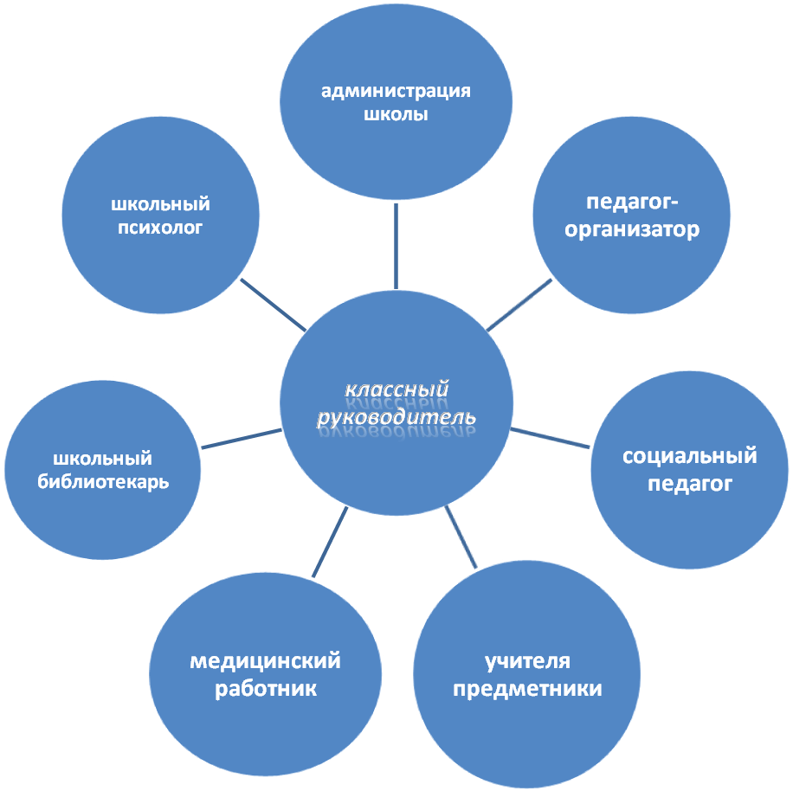

Структура воспитывающей деятельности
.
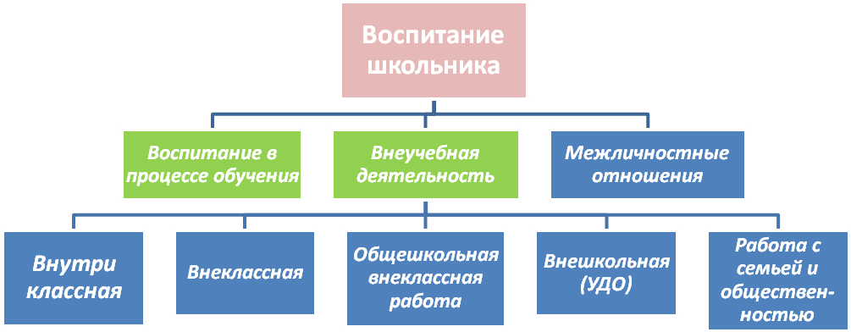

Изучение познавательной активности

вопросы | ответы | балл
Как часто ученик подолгу занимается какой-нибудь умственной работой? | Часто  Иногда  Очень редко | 5  3  1
Что предпочитает школьник, когда задан вопрос на сообразительность? | Самому найти ответ  Когда как  Получить готовый ответ от других | 5  3  1
Много ли читает школьник дополнительной литературы? | Постоянно, много  Неровно  Мало или совсем ничего не читает | 5  3  1
Насколько эмоционально ученик относится к интересному для него занятию, связанному с умственной работой? | Очень эмоционально  Когда как  Эмоции ярко не выражены (здесь надо учитывать общую эмоциональность ученика) | 5  3  1
Часто ли задает вопросы? | Часто  Иногда  Очень редко | 5  3  1

Учитель на основе наблюдений, бесед с другими учителями, с родителями должен выбрать ответы на вопросы анкеты.
Сумму баллов разделить на 5. Получим показатель интенсивности познавательной потребности И.
Если 3,5 <И<=5, то можно считать, что у данного ученика сильно выражена познавательная потребность; если 2,5<И<=3,5, то она выражена умеренно; если менее 2,5 – то слабо.

Использованная литература

- Амонашвили Ш.А. Школа жизни. М., 2000
- Воспитание детей в школе: Новые подходы и новые технологии / Под ред. Н.Е. Щурковой. М., 1998.
- Голованова Н.Ф. Социализация и воспитание ребёнка. СПб.: Речь, 2004.- 272с.
- Классному руководителю о самоуправлении в классе: Методические рекомендации / Авт. – сост. М.А.Александрова, Е.И. Баранова , Е.В. Володина, Е.Н. Степанов. – М.: ТЦ Сфера, 2006. -96 с.
- Мищенкова Л. В. 25 развивающих занятий со второклассниками. Популярное пособие для родителей и педагогов.- Ярославль, Академия развития, 2007. – 160 с.
- Мудрик А. В. Общение в процессе воспитания. М., 2001.
- Педагогический контроль в процессе воспитания. Методические рекомендации / под ред. Е.Н. Степанова.-М.: ТЦ Сфера, 2006.-160с.
- Поляков С.Д. Технология воспитания. М., 2002.
- Соловейчик С.Л. Воспитание школы. М., 2002.
- Строганова Л.В. Уроки практической психологии в начальной школе. Учебное пособие / Л.В. Строганова. – М.: Педагогическое общество России , 2005.-96с.
- Щуркова Н.Е. Новое воспитание. М., 2000.

